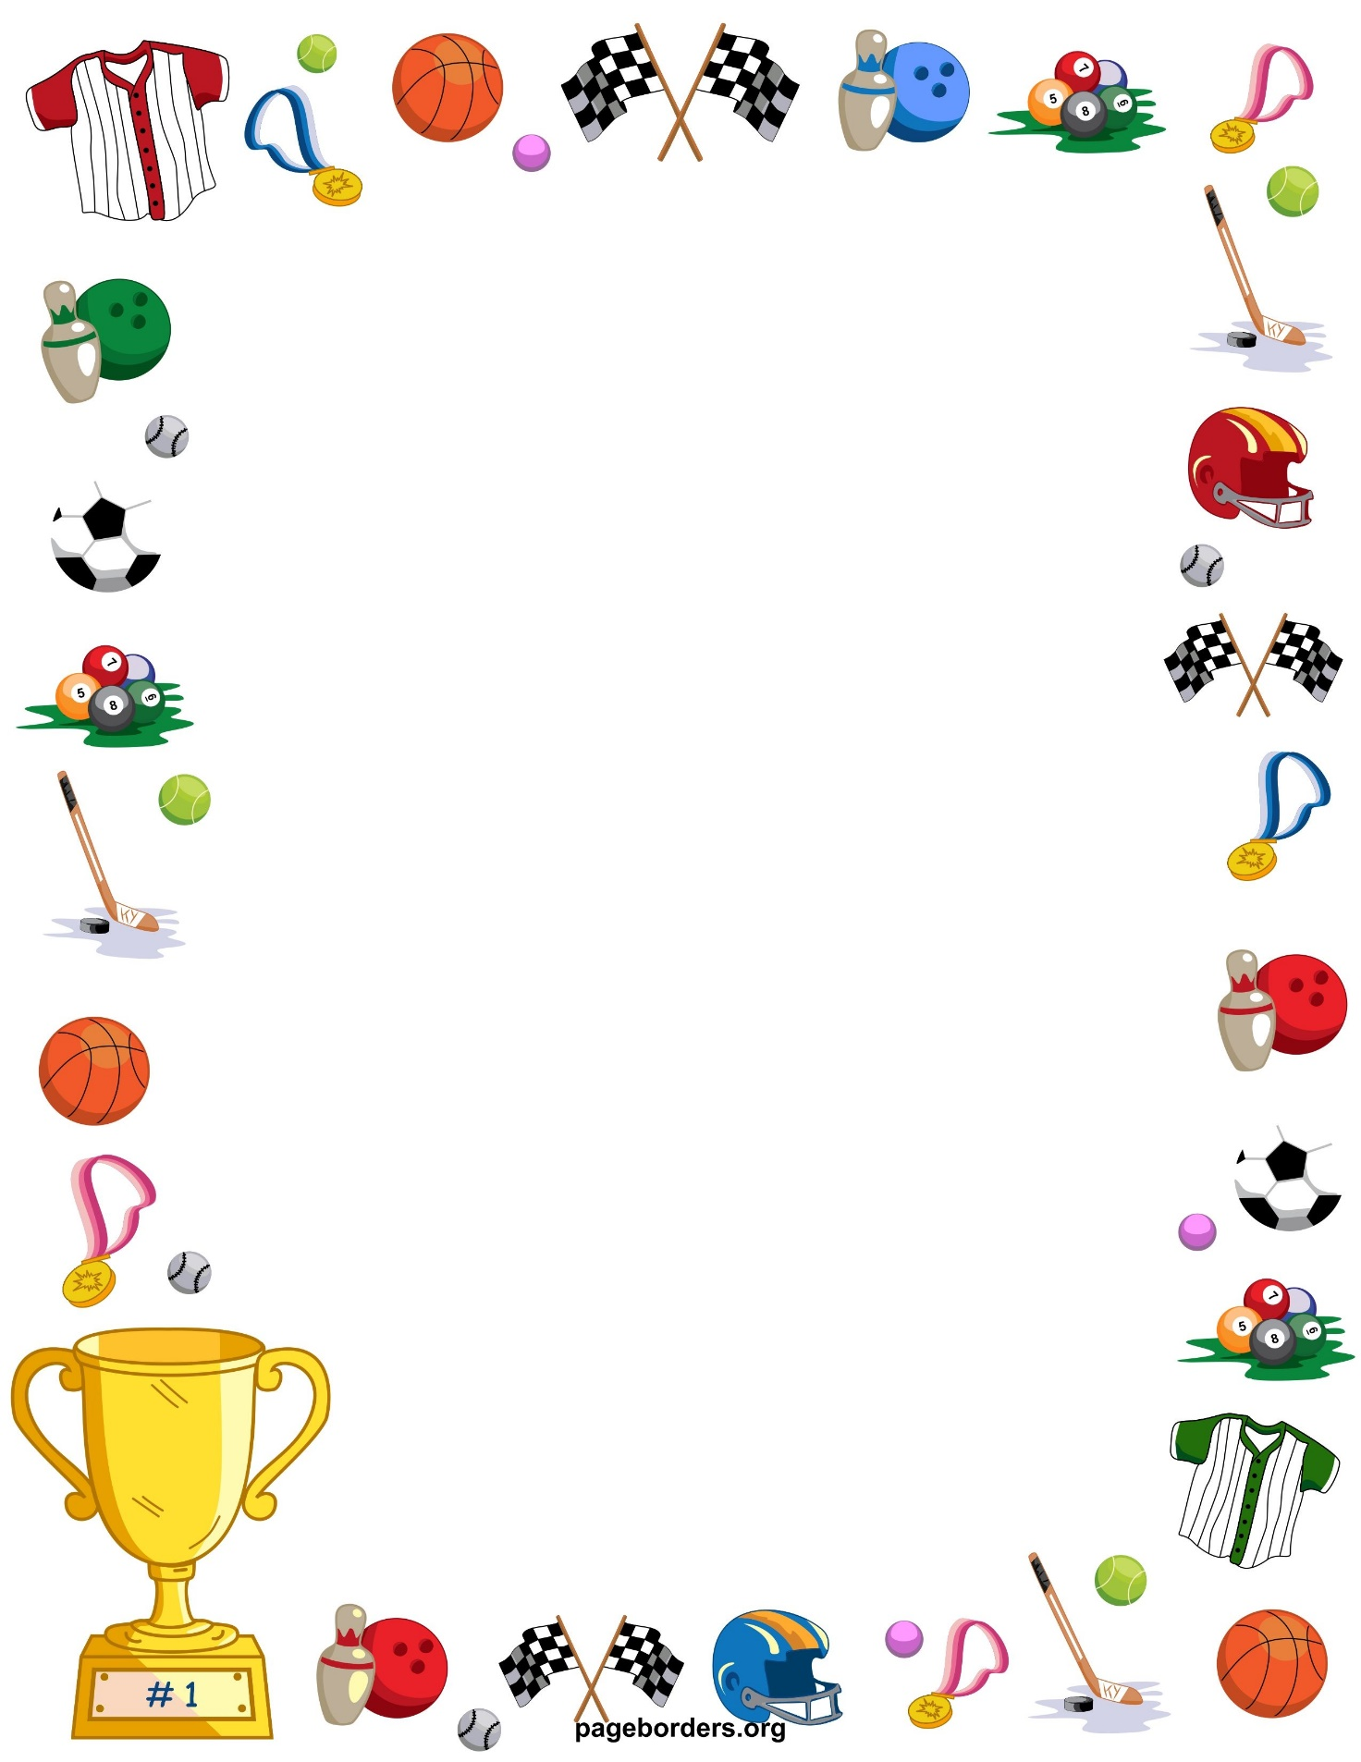
Консультация для родителей
РИТМПЛАСТИКА ДЛЯ ДОШКОЛЬНИКОВ В ДЕТСКОМ САДУ
Подготовила:
Онокало О. В.

Дошкольный возраст – один из более ответственных периодов в жизни каждого человека. Именно в эти годы закладываются основы здоровья, гармонического умственного, нравственного и физического развития ребенка, формируется личность человека.
В период от двух до семи лет ребенок интенсивно растет и развивается. Движение становится его потребностью, поэтому физическое воспитание особенно важно в этот возрастной период.
В последнее время в дошкольных учреждениях все чаще стали применять нетрадиционные средства физического воспитания детей, одним из таких является занятие ритмической гимнастикой. Наиболее популярной является ритмопластика.
В настоящее время существуют много ритмопластических направлений, и одно из наиболее доступных, эффективных и эмоциональных – это танцевальноритмическая гимнастика. Доступность этого вида основывается на простых общеразвивающих упражнениях. Эффективность – в ее разностороннем воздействии на опорно-двигательный аппарат, сердечно-сосудистую, дыхательную и нервную систему человека. Эмоциональность двигается не только музыкальным сопровождением и элементами танца, входящими в упражнения танцевально – ритмической гимнастики, но и образными упражнениями, сюжетными композициями, которые отвечают возрастным особенностям дошкольников, склонных подражанию, копированию действий человека и животных.
Воспитывая ритмичность посредством музыки и движения, можно заметить, что занятия положительно влияют на самочувствие, настроение детей, исправляют недостатки физического и психического характера.

К занятиям ритмопластикой рекомендуется приступать с младшего дошкольного возраста. Дети подвижны, они ярче и эмоциональнее воспринимают музыку через движения, она пробуждает в них светлые и радостные чувства. Ребенок получает огромное удовлетворение от свободных и легких движений, от сочетания музыки с пластикой тела, у него повышается жизненный тонус.
Самыми доступными движениями, как для детей, так и для взрослых являются естественные, или основные, движения: различные виды ходьбы, бега, подскоков, прыжков, пружинные движения ног. При помощи этих несложных движений легко усваивается на порах представления о ритмопластики, как предмете музыкального цикла, тесно взаимосвязанного с музыкой. В зависимости от музыки движения выполняются то плавно, то отрывисто, то спокойно, то энергично, подъемно, с разной силой, объемом, амплитудой, степенью эмоциональной насыщенности.
И для достижения вышесказанного в МДОУ введено занятие по дополнительному образованию - Ритмопластика. Основной рабочей программой является оздоровительно – развивающая программа «Са-ФиДансе», разработанная Ж.Е. Фирилевой и Е.Г.Сайкиной по танцевально - игровой гимнастике, которая направлена на всестороннее, гармоничное развитие детей дошкольного возраста и рассчитана на 4 года обучения – от 3 до 7 лет. Программа адаптирована нами для детей МДОУ. Также нами введена работа на мячах - фитбол, которая способствует укреплению сердечно – сосудистой системы, развитию прямой осанки и профилактики плоскостопия.
Содержание программы взаимосвязано с программами по физическому и музыкальному воспитанию в МДОУ. В программе «Са-Фи-Дансе» представлены четыре раздела: игроритмика, игрогимнастика, игротанец, танцевально-ритмическая гимнастика.

раздел «Игроритмика»
«Игроритмика», является основной для развития чувства ритма и двигательных способностей занимающихся, позволяющих свободно, красиво и координационно правильно выполнять движения под музыку, соответственно ее структурным особенностям, характеру, ритму, темпу и другим средствам музыкальной выразительности. В этот раздел входят специальные упражнения для согласования движений с музыкой, музыкальные задания и игры.

раздел «Игрогимнастика»
«Игрогимнастика», служит основой для освоения ребенком различных видов движений, обеспечивающих эффективное формирование умений и навыков, необходимых при дальнейшей работе по программе. В раздел входят строевые, общеразвивающие, силовые упражнения, а также на расслабление мышц, дыхательные и на укрепление осанки.

раздел «Игротанцы»
«Игротанцы» - направлены на формирование у воспитанников танцевальных движений, что способствует повышению общей культуры ребенка. Танцы имеют большое воспитательное значение и доставляют эстетическую радость детям. В этот раздел входят: танцевальные шаги, элементы хореографических упражнений и ритмические танцы.

раздел «Танцевально-ритмическая гимнастика»
В этом разделе представлены образно-танцевальные композиции, каждая из которых имеет целевую направленность, сюжетный характер и завершенность. Физические упражнения, входящие в такую композицию, оказывая определенное воздействие на детей, решают конкретные задачи программы. Все композиции объединяются в комплексы упражнений для детей различных возрастных групп.
Таким образом, все разделы предусматривают целенаправленную работу педагога по применению нестандартных упражнений, специальных заданий, творческих игр, направленных на развитие физических способностей у детей, а также умением владеть своим телом.

